Урок 4. Циклы for и while
Цикл повторяет команды. Выбирай for, когда количество повторений известно, и while, когда повторение зависит от условия.
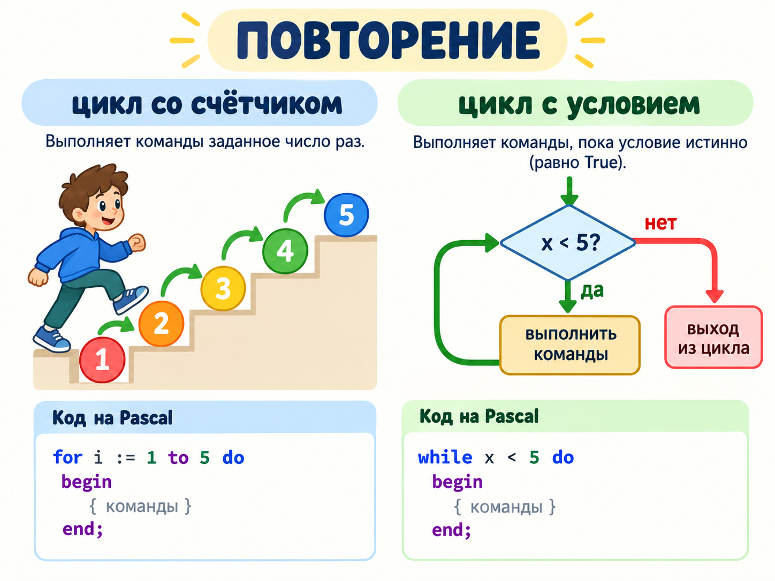

Цикл for
var
i: integer;
begin
for i := 1 to 5 do
writeln(i);
end.
Счётчик i последовательно принимает значения от 1 до 5 включительно. Для обратного отсчёта используй downto:
for i := 5 downto 1 do
writeln(i);

Цикл while
var
number: integer;
begin
number := 1;
while number <= 5 do
begin
writeln(number);
number := number + 1;
end;
end.
Перед каждой итерацией проверяется условие. Внутри цикла важно менять переменные условия, иначе цикл может не завершиться.

Практика
- Выведи числа от 1 до 20.
- Выведи таблицу умножения на число, введённое пользователем.
- Найди сумму чисел от 1 до n.
- Считывай числа, пока пользователь не введёт 0, затем выведи их сумму.

Проверь себя
- Когда удобнее применять for?
- Что нужно проверить в программе с while, чтобы она завершалась?

